**Рабочая программа по ОРКСЭ (модуль ОПК)**

**Место предмета в учебном плане**

По учебному плану школы отводится 34 часа для обязательного изучения учебного предмета «Основы религиозных культур и светской этики», из расчёта 1 учебный час в неделю. По календарному графику на 2017-2018 учебный год рабочая программа модуля «Основы православной культуры» рассчитана на 33 часа (1 час 30 апреля). Программа будет пройдена за счет объединения темы «Подготовка творческих проектов учащихся».

.

**Предметные результаты освоения учебного курса**

Обучение детей по программе курса должно быть направлено на достижение

следующих личностных, метапредметных и предметных результатов освоения содержания.

**Требования к предметным результатам:**

- знание, понимание и принятие обучающимися ценностей: Отечество, нравственность, долг, милосердие, миролюбие, как основы культурных традиций многонационального народа России;

- знакомство с основами светской и религиозной морали, понимание их значения в выстраивании конструктивных отношений в обществе;

- формирование первоначальных представлений о светской этике, религиозной культуре и их роли в истории и современности России;

- осознание ценности нравственности и духовности в человеческой жизни

**Содержание учебного предмета**

В современном мире особое значение приобретают духовно-нравственное воспитание школьников, развитие у детей таких качеств как толерантность и уважение к другим культурам, готовность и способность к диалогу и сотрудничеству, что подразумевает овладение знаниями об особенностях национальных культур, культуроведческих основах, социальных явлений и традиций.

В этой связи актуальным становится включение в школьную программу курса «Основы религиозных культур и светской этики», имеющего комплексный характер, знакомящего школьников с основами различных мировоззрений и опирающегося на нравственные ценности, гуманизм и духовные традиции.

Модуль курса «Основы православной культуры» является культурологическим и направлен на развитие у школьников 10-11 лет представлений о нравственных идеалах и ценностях, составляющих основу религиозных и светских традиций многонациональной культуры России, на понимание их значения в жизни современного общества, а также своей сопричастности к ним.

Преподавание знаний об основах православной культуры призвано сыграть важную роль не только в расширении образовательного кругозора учащегося, но и в воспитательном процессе формирования порядочного, честного, достойного гражданина, соблюдающего Конституцию и законы Российской Федерации, уважающего ее культурные традиции, готового к межкультурному и межконфессиональному диалогу во имя социального сплочения. Ознакомление с нравственными идеалами и ценностями православных духовных традиций России происходит в контексте, отражающем глубинную связь прошлого и настоящего.

Блоки 1 и 4 посвящены патриотическим ценностям и нравственному смыслу межкультурного и межконфессионального диалога - фактора общественного согласия. Уроки в рамках этих блоков можно проводить для всего класса.

На уроке 1 блока учащиеся узнают о единстве многонационального российского народа, о многообразии его духовных традиций. На уроке проводится мысль, что при явном различии наших взглядов на мир, мы – народ России – едины. У нас общий язык, культура, история, территория, государство, и главное – сходные нравственные основы.

Первый урок второго блока – вводный. На последующих уроках второго блока учащиеся должны получить целостное представление о том, что есть культура православия. Школьники знакомятся с основателем православия - Христом. Перед ними будут раскрыты основные нравственные понятия: человек и мир, добро и зло, любовь, милосердие и др. Будет показан образ жизни людей, их нравственные семейные и общественные обязанности. Изучение второго блока завершается подведением итогов по пройденному материалу и несложными творческими работами.

В 3 блоке содержательный образ по модулю «Основы православной культуры» будут в большей мере выстраиваться с учётом культурно - исторических особенностей нашей страны и региона, где проживает семья обучающегося. Тема Родины, национальной культуры, традиций, любви к родной земле определяют большинство тем третьего блока.

Блок 4 – итоговый, обобщающий, оценочный. Предусматривает подготовку и презентацию творческих проектов на основе изученного материала. Проекты могут быть как индивидуальными, так и коллективными. На презентации могут приглашаться родители. В ходе подготовки проекта учащиеся получают возможность обобщить ранее изученный материал, освоить его ещё раз, но уже в активной, творческой, деятельностной форме. В ходе презентации проектов все учащиеся класса получат возможность ознакомиться с основным содержанием других модулей, узнать о других духовных и культурных традициях России от своих одноклассников. Подготовка и презентация проекта позволяет оценить в целом работу учащегося и выставить ему отметку за весь курс. Блок завершается школьно – семейным праздником «Диалог культур во имя гражданского мира и согласия».

К наиболее предпочтительным формам учебной работы на занятиях в рамках

курса «Основы православной культуры» относятся:

- взаимные вопросы и задания групп,

- взаимообъяснение,

- беседа,

- интервью,

- драматизация (театрализация).

Используются сквозные виды учебной деятельности учащихся, которые проходят через все уроки в рамках курса, являясь его содержательными и методологическими связующими звеньями:

- составление словаря терминов и понятий,

- составление галереи образов,

- использование информационных технологий.

Предусмотрена подготовка и презентация итоговых творческих проектов на основе изученного материала

Т**ематическое планирование модуля**

|  |  |  |  |
| --- | --- | --- | --- |
| **№ темы** | **Наименование темы** | **Основные виды учебной деятельности обучающихся** | **Коли**  **чество часов** |
| 1 | Россия – наша Родина | Понимать учебную задачу и стремиться её выполнить. Находить информацию о родном крае. Рассказывать о своей Родине, её национальном достоянии. Актуализировать имеющееся знания о Родине. Отвечать на итоговые вопросы и оценивать свои достижения на уроке. | 1 |
| 2 | Культура и религия | Понимать учебную задачу и стремиться её выполнить. Различать понятия « культура» и « религия», их особенности . Устанавливать взаимосвязи. Работать в паре, заполняя таблицу. Находить информацию в дополнительных источниках. Отвечать на итоговые вопросы и оценивать свои достижения на уроке | 1 |
| 3 | Человек и Бог в православии | Понимать учебную задачу и стремиться её выполнить. Понимать основы духовной традиции православия. Интервьюировать членов своей семьи. Анализировать полученный материал.  Отвечать на итоговые вопросы и оценивать свои достижения на уроке | 1 |
| 4 | Православная молитва | Понимать учебную задачу и стремиться её выполнить. Актуализировать имеющиеся знания о православной молитве. Рассказывать об особенностях различных видов молитв, проводить аналогию, анализ . Анализировать полученный материал. Отвечать на итоговые вопросы и оценивать свои достижения на | 1 |
| 5 | Библия и Евангелие | Понимать учебную задачу и стремиться её выполнить. Знать определения основных понятий православной культуры. Актуализировать имеющиеся знания о священных книгах. Различать содержательных составляющих священных книг Библии и Евангелие. Отвечать на итоговые вопросы и оценивать свои достижения на уроке. | 1 |
| 6 | Проповедь Христа | Понимать учебную задачу и стремиться её выполнить. Устанавливать взаимосвязь между религиозной ( православной) культурой и поведением людей. Находить информацию в дополнительных источниках: библиотеки, Интернета. Отвечать на итоговые | 1 |
| 7 | Христос и Его крест | Понимать учебную задачу и стремиться её выполнить. Знать основы духовной традиции православия. Устанавливать взаимосвязь между религиозной ( православной) культурой и поведением людей. Отвечать на итоговые вопросы и оценивать свои достижения на уроке | 1 |
| 8 | Пасха | Актуализировать имеющиеся знания о православных праздниках. Описывать различные явления православной духовной традиции и культуры. Обсуждать полученные знания , работая в группе, в паре. Находить информацию в дополнительных источниках :справочниках, энциклопедиях, использовать ресурсы Интернет. | 1 |
| 9 | Православное учение о человеке | взаимосвязь между религиозной (православной) культурой и поведением людей. Распознавать основные содержательные составляющие священных книг, описание священных сооружений, религиозных праздников и святынь православной культуры. . Отвечать на итоговые вопросы и оценивать свои достижения на уроке | 1 |
| 10 | Совесть и раскаяние | Понимать учебную задачу и стремиться её выполнить. Различать через поступки людей понятия: добро и зло; учиться уметь прощать; уметь давать оценку своим действиям и поступкам. Обсуждать информацию , работая в паре, группе. Интервьюировать членов семьи по изучаемым вопросам. Моделировать ситуации, анализировать поступки. Отвечать на итоговые вопросы и оценивать свои достижения на уроке | 1 |
| 11 | Заповеди | Знать о заповедях как правилах жизни, которые помогают каждому стать лучше и быть счастливым. «Не гордись, не ленись, не унывай, всех с радушьем принимай» и др. Излагают своё мнение по поводу значения соблюдения заповедей  в жизни человека. Учатся приводить примеры явлений православной традиции и светской культуры, сравнивать их. | 1 |
| 12 | Милосердие и сострадание | Учатся толерантному отношению к людям. Осуществляют поиск нужной информации в дополнительных источниках. Участвуют в диспутах: учатся слушать собеседника и излагать своё мнение. Анализируют ситуации и сравнивают понятия милосердие, сострадание, дружба. Отвечать на итоговые вопросы и оценивать свои достижения на уроке | 1 |
| 13 | Золотое правило этики | Понимать учебную задачу и стремиться её выполнить. Знать правила этики; учиться формулировать свои правила отношений в обществе. Описывать различные явления православной духовной традиции и культуры. Участвуют в диспутах: учатся слушать собеседника и излагать своё мнение. | 1 |
| 14 | Храм | Излагают своё мнение по поводу значения православной культуры в жизни людей, общества. Актуализируют свои знания о храмах России. Излагают своё мнение по поводу значения православной культуры в жизни людей, общества. | 1 |
| 15 | Икона | Понимать учебную задачу и стремиться её выполнить. Учиться видеть через иконы сокровенный мир души человека. Знать основные термины и понятия: икона, нимб, лик. Участвуют в диспутах: учатся слушать собеседника и излагать своё мнение. Отвечать на итоговые вопросы и оценивать свои достижения на уроке | 1 |
| 16 | Творческие работы учащихся | Излагают своё мнение по поводу значения православной культуры в жизни человека и общества.  Учатся приводить примеры явлений православной традиции и светской культуры и сравнивать их.  Участвуют в диспутах: учатся слушать собеседника и излагать своё мнение. Дают определения основных понятий православной культуры. | 1 |
| 17 | Подведение итогов | Уметь применять полученные знания  Излагают своё мнение по поводу значения православной культуры в жизни человека и общества.  Участвуют в диспутах: учатся слушать собеседника и излагать своё мнение. Дают определения основных понятий православной культуры. | 1 |
| 18 | Как христианство пришло на Русь | Понимать учебную задачу и стремиться её выполнить. Уметь излагать своё мнение  по поводу значения православной культуры в жизни людей, общества. Знать основные термины и понятия: Крещение, мудрость, Святая Русь, исповедь. | 1 |
| 19 | Подвиг | Уметь рассуждать об условиях, при которых расставание становится жертвой. Знать основные термины и понятия: подвиг, Жертва Богу, подвижник. Участвуют в диспутах: учатся слушать собеседника и излагать своё мнение. Отвечать на итоговые вопросы и оценивать свои достижения на уроке | 1 |
| 20 | Заповеди блаженств | Уметь анализировать жизненные ситуации, выбирать нравственные формы поведения, сопоставляя их c нормами религиозной культуры (православной и др.).Знать основные термины понятия: блаженный, Царство небесное. | 1 |
| 21 | Зачем творить добро? | Знать основные термины и понятия: Добро, зло, гуманность. Участвуют в диспутах: учатся слушать собеседника и излагать своё мнение. Отвечать на итоговые вопросы и оценивать свои достижения на уроке | 1 |
| 22 | Чудо в жизни христианина | Понимать учебную задачу и стремиться её выполнить. Знать развитие православной культуры в истории России. Осуществлять поиск необходимой информации для выполнения заданий . Отвечать на итоговые вопросы и оценивать свои достижения на уроке | 1 |
| 23 | Православие о Божием суде | Учиться толерантному отношению к представителям разных мировоззрений и культурных традиций. Знать основные термины и понятия: Совесть. Стыд. Размышления. Раскаяние. Участвуют в диспутах: учатся слушать собеседника и излагать своё мнение. Отвечать на итоговые вопросы и оценивать свои достижения на уроке | 1 |
| 24 | Таинство Причастия | Уметь анализировать жизненные ситуации, выбирать нравственные формы поведения, сопоставляя их с нормами религиозной культуры (православной и др.)  Отвечать на итоговые вопросы и оценивать свои достижения на уроке | 1 |
| 25 | Монастырь | Уметь приводить примеры явлений православной (или другой религиозной) традиции и светской культуры и сравнивать их. Знать основные термины  и понятия: монах. Учатся толерантному отношению к представителям разных мировоззрений и культурных традиций. | 1 |
| 26 | Отношение христианина к природе | Понимать учебную задачу и стремиться её выполнить. Уметь приводить примеры явлений православной (или другой религиозной) традиции и светской культуры и сравнивать их. Участвуют в диспутах: учатся слушать собеседника и излагать своё мнение. Отвечать на итоговые вопросы и оценивать свои достижения на уроке | 1 |
| 27 | Христианская семья | Учиться толерантному отношению к представителям разных мировоззрений и культурных традиций.Знать основные термины и понятия: семьи, венчание, обручального кольца. | 1 |
| 28 | Защита Отечества | Уметь различать поступки недопустимые даже на войне. Знать основные термины и понятия: Отечество. Любовь. Уважение. Патриотизм. Многонациональный и многоконфессиональный состав. Великая сила нравственности. Народ | 1 |
| 29 | Христианин в труде | Знать понятия: Категории любви. Любовь – основа нашей жизни. Любовь и уважениек Отечеству. Участвуют в диспутах: учатся слушать собеседника и излагать своё мнение. Отвечать на итоговые вопросы и оценивать свои достижения на уроке. | 1 |
| 30 | Любовь и уважение к Отечеству | Понимать учебную задачу и стремиться её выполнить.  Знать понятие: любовь и уважение к Отечеству.  Участвуют в диспутах: учатся слушать собеседника и излагать своё мнение. Отвечать на итоговые вопросы и оценивать свои достижения на уроке. | 1 |
| 31 | Подготовка творческих проектов учащихся | Повторение основных содержательных моментов курса. Проект и этапы работы над ним. Определение темы для индивидуальных творческих работ на основе анализа пройденного материала. Участвуют в диспутах: учатся слушать собеседника и излагать своё мнение. Отвечать на итоговые вопросы и оценивать свои достижения на уроке | 1 |
| 32 | Выступление учащихся со своими творческими работами | Повторение  основных содержательных моментов  курса. Уметь участвовать т в диспутах: слушать собеседника и излагать своё мнение. | 2 |
| 33 | Выступление учащихся со своими творческими работами | Уметь применять полученные знания  Излагают своё мнение по поводу значения православной культуры в жизни человека и общества.  Участвуют в диспутах: учатся слушать собеседника и излагать своё мнение. Дают определения основных понятий православной культуры. |  |
|  | Всего: |  | 33 ч. |

**Тематическое (поурочное) планирование по учебному предмету «Основы религиозных культур и светской этики»**

**( модуль «Основы православной культуры) 4 класс**

|  |  |  |  |  |  |  |  |  |  |  |  |  |  |  |  |
| --- | --- | --- | --- | --- | --- | --- | --- | --- | --- | --- | --- | --- | --- | --- | --- |
| №  **п/п** | **Тема** | **Тип урока** | **Планируемые результаты** | | | **Дата** | | | | | | | |  | |
| **предметные результаты** | **метапредметные** | **личностные** |
| 1 | Россия – наша Родина | Введение | **Знать** основные понятия: Отечество, Родина, духовный мир, культурные традиции.  **Уметь:**  Объяснить,что такое духовный мир человека. Рассказать о традициях своей семьи. Рассказать, какие ценности лежат в основе своей семьи. Рассказать о празднике День народного единства (4 ноября). | *Регулятивные*:  учиться работать по предложенному учителем плану.  *Познавательные*:  выполнение действий по алгоритму.  *Коммуникативные*:  выражение своих мыслей. | нравственно-эстетическое оценивание понятия Родина | 4.09 | | | | | | | |  | |
| 2 | Культура и религия | Урок-познание. | **Знать:** Что такое культура, и как она создаётся. Что такое религия. Что такое православие.  **Уметь:** Выразить слова благодарности в разнообразных формах. Понимать взаимосвязь русской культуры и православия. Рассказать о традициях русской православной культуры XVII века | *Регулятивные* :  саморегуляция  *Познавательные*:  поиск и отбор необходимой информации  *Коммуникативные*: выражение своих мыслей. | нравственно-эстетическое оценивание. | 11,09 | | | | | | | |  | |
| 3 | Человек и Бог в православии | Урок-рассуждение. | **Знать:** Кого православная культура называет Творцом. Какие дары получили от Творца люди  **Уметь:** Понимать, как вера влияет на поступки человека, и рассказать об этом. | *Регулятивные* : саморегуляция  *Познавательные*: поиск и отбор необходимой информации  *Коммуникативные*: уметь договариваться, вести дискуссию | ценить и принимать ценности. | 18,09 | | | | | | | |  | |
| 4 | Православная молитва | Урок-исследование | **Знать:** Что такое молитва, и чем она отличается от магии. Какие бывают виды молитв. Что значит «благодать». Кто такие святые.  **Уметь:** Рассказать, что значит «молиться», и чем отличается молитва от магии. Объяснить слово «искушение», и зачем людям посылаются испытания в жизни. Объяснить выражение «Знать, как «Отче наш». | *Регулятивные* : учиться работать по предложенному учителем плану.  *Познавательные*: поиск и отбор необходимой информации  *Коммуникативные*: умение слышать, слушать и понимать партнера | ценить и принимать ценности. | 25,09 | | | | | | |  | | |
| 5 | Библия и Евангелие | Урок-познание | **Знать:** Кто такой христианин. Кто такие пророки и апостолы. Что такое Библия и Евангелие.  Что такое Откровение Божие.  **Уметь:** Объяснить, что такое Священное Писание, и из каких частей оно состоит. Объяснить связь слов Христос – христианство – христианин. Объяснить, как переводится слово «Евангелие», и почему оно так называется. Рассказать об апостолах Христовых. | *Регулятивные* : учиться работать по предложенному учителем плану.  *Познавательные*: поиск и отбор необходимой информации | ценить и принимать ценности. | 2,10 | | | | | | |  | | |
| 6 | Проповедь Христа | Урок-познание | **Знать:** Что такое проповедь (Нагорная проповедь). Как христиане относятся к мести, и почему.  **Уметь:** Объяснить, чему учил Христос. Объяснить, что является духовными сокровищами. Рассказать, какое богатство христиане считают истинным и вечным. | *Регулятивные* : учиться работать по предложенному учителем плану.  *Познавательные*: поиск и отбор необходимой информации | нравственно-эстетическое оценивание. | 9,10 | | | | | | |  | | |
| 7 | Христос и Его крест | Урок-размыш  ление | **Знать:** Что такое «воплощение» («Боговоплоще-  ние»), Голгофа. Кто такой Богочеловек.  В чём состояла жертва Иисуса Христа**.**  **Уметь:** Рассказать о Рождестве Христове. Объяснить, что такое Боговоплощение. Объяснить, почему Христос не уклонился от распятия. Объяснить, почему крест стал символом христианства, и какой смысл христиане вкладывают в этот символ. | *Регулятивные* : учиться работать по предложенному учителем плану.  *Познавательные*: поиск и отбор необходимой информации  *Коммуникативные*: уметь вести дискуссию | нравственно-эстетическое оценивание. | 16,10 | | | | |  | | | | |
| 8 | Пасха | Урок-познание и рассужде  ние. | **Знать:** Что такое Пасха (Воскресение).  Как празднуют Пасху.  Как звучит пасхальное приветствие. Как звучит пасхальный гимн. Что такое христианский пост.  **Уметь:** Объяснить, почему Иисуса Христа называют Спасителем. Объяснить, как христиане связывают свою судьбу с воскресением Христа. Рассказать, в чём состоит смысл пасхального гимна. Рассказать, в чём состоит смысл христианского поста. | *Регулятивные* : саморегуляция  *Познавательные*: поиск и отбор необходимой информации  *Коммуникативные*: уважать в общении и сотрудничества партнера и самого себя | нравственно-эстетическое оценивание. | 23,10 | | | | |  | | | | |
| 9 | Православное учение о человеке | Урок-лабораторное занятие. | **Знать:** Чем человек отличается от животного. Что такое «внутренний мир» человека. В чём заключается свобода для христианина. Как Библия рассказывает о происхождении души.христианина.  **Уметь:** Объяснить выражение «внутренний мир» человека. Составить рассказ на тему «Как Бог подарил человеку душу». Объяснить выражение «болезни души». Объяснить, в чём заключается свобода для христианина. | *Регулятивные* : учиться работать по предложенному учителем плану.  *Познавательные*: поиск и отбор необходимой информации  *Коммуникативные*: уважать в общении и сотрудничества партнера и самого себя | нравственно-эстетическое оценивание. | 30,10 | | | | |  | | | | |
| 10 | Совесть и раскаяние | Урок-размышление | **Знать:** Что христиане считают добром, злом, грехом, что такое совесть, раскаяние, покаяние  **Уметь:** Рассказать, как совесть подсказывает человеку правильный выбор в поступках.  Объяснить выражение «Человек – это животное, умеющее краснеть». Объяснить связь между выражениями «бессовестный человек» и «мёртвая душа». Рассказать, почему покаяние называют «лекарством души». | *Регулятивные* : – способность понимать и проявлять свои чувства посредством слов.  *Познавательные*: построение логической цепи рассуждений.  *Коммуникативные*: выражение своих мыслей. | нравственно-эстетическое оценивание. | 13,11 | | | | |  | | | | |
| 11 | Заповеди | Урок-рассужде  ние | **Знать:** Что такое «заповедь», «скрижали». Какие заповеди были даны людям через пророка Моисея.  **Уметь:** Рассказать, что такое «Десять заповедей» или «Закон Моисея». Рассказать, что общего у воровства и убийства. Рассказать, как зависть гасит радость. Отличать 10 заповедей Моисея от заповедей блаженств Иисуса Христа. | *Регулятивные* : саморегуляция  *Познавательные*:  анализировать жизненные ситуации и выбирать нравственные формы поведения.  *Коммуникативные*: умение согласованно выполнять совместную деятельность | ценить и принимать ценности. | 20,11 | | | |  | | | | | |
| 12 | Милосердие и сострадание | Урок-рассужде  ние | **Знать:** Кого христиане называют «ближним». Как христианин должен относиться к людям. Что такое «милосердие», «милостыня».  **Уметь:** Объяснить, можно ли за милосердную помощь брать плату, и почему. Рассказать, что нужно делать человеку, чтобы стать милосердным. Рассказать, какие существуют дела милосердия | *Регулятивные* : оценканравственных норм  *Познавательные*: извлечение необходимой информации.  *Коммуникативные*: сотрудничать в совместном решении проблемы. | личностное пережива  ние | 27,11 | | | |  | | | | | |
| 13 | Золотое правило этики | Урок-размышление | **Знать:** Что такое «этика».Главное правило человеческих отношений. Что такое «неосуждение».  **Уметь:** Объяснить, почему главное правило этики называется «золотое». Сформулировать своё мнение: как уберечься от осуждения других людей. Рассказать по картине В.Поленова «Грешница», как Христос защитил женщину. | *Регулятивные* : саморегуляция  *Познавательные*: поиск и отбор необходимой информации  *Коммуникативные*: умение и готовность вести диалог, искать решения, оказывать поддержку друг другу. | ценить и принимать ценности. | 4,12 | | | |  | | | | | |
| 14 | Храм | Урок-экскурсия | **Знать:** Для чего людям нужен храм, что они там делают. Как устроен православный храм.  Что такое «алтарь», «Царские врата», «икона», «иконостас», «канун», «поминание», «благословение». Что такое «церковно-славянский язык».  **Уметь:** Рассказать, как устроен православный храм. Рассказать, что такое иконостас, и какие иконы в нём присутствуют обязательно. Рассказать, может ли православный христианин молиться без иконы. Отличать на иконе изображение Иисуса Христа и Божьей Матери Объяснить значение выражения «Казанская Богоматерь».  Рассказать правила поведения в храме, и для чего они нужны. | *Регулятивные* : учиться работать по предложенному учителем плану.  *Познавательные*: поиск и отбор необходимой информации  *Коммуникативные*: уважать в общении и сотрудничества партнера и самого себя | ценить и принимать ценности. | 11,12 | | |  | | | | | | |
| 15 | Икона | Урок-ознаком-ление | **Знать:** В чём состоит отличие иконы от обычной живописной картины, и почему. Зачем христианам нужны иконы, и как на иконах изображается невидимый мир.  **Уметь:** Объяснить, как понятие света связано с пониманием Бога в христианстве. Объяснить, почему христиане считают возможным изображать невидимого Бога. Рассказать, кому молятся христиане, стоя перед иконой. Объяснить слова «нимб» и «лик» | *Регулятивные* : учиться работать по предложенному учителем плану.  *Познавательные*: поиск и отбор необходимой информации  *Коммуникативные*: выражение своих мыслей. | ценить и принимать ценности. | 18,12 | | |  | | | | | | |
| 16 | Творческие работы учащихся |  | **Знать:** Как готовится творческая работа, какие существуют виды творческих работ. Как пользоваться литературой и другими источниками информации, как правильно отобрать нужную информацию и сделать выводы.выступление.  **Уметь:** Искать требующуюся литературу. Работать с книгой, со статьей и другой информацией. Свести всю найденную информацию в последовательный общий текст. Оформить работу в соответствии с требованиями. Подготовить устное выступление. | *Регулятивные* : саморегуляция  *Познавательные*: поиск и отбор необходимой информации  *Коммуникативные*:  умение слышать, слушать и понимать партнера  Оформлять свои мысли в устной и письменной речи | Оформлять свои мысли в устной и письменной речи | 25,12 | | | | | |  | | | |
| 17 | Подведение итогов | Урок-обобщение | **Уметь:** Представить свою творческую работу для обсуждения. Отстаивать свою точку зрения. Аргументировать свой ответ. | *Коммуникативные*: умение слышать, слушать и понимать партнера | Оформлять свои мысли в устной и письменной речи | 15,01 | | | | | |  | | | |
| 18 | Как христианство пришло на Русь | Урок-познание | **Знать:** Что такое Евангелие, Пасха, храм и икона. Кто такой Иисус Христос.  **Узнать:** что такое Церковь и крещение.  Как Русь стала христианской страной.  . **Уметь:** Отличать православный храм от других, узнавать изображение Иисуса Христа и Пасхи на иконах.  Рассказать историю проникновения христианства в древнерусские земли и крещения Руси. | *Регулятивные* : учиться работать по предложенному учителем плану.  *Познавательные*: поиск и отбор необходимой информации  *Коммуникативные*: умение слышать, слушать и понимать партнера | нравственно-эстетическое оценивание | 22,01 | | | |  | | | | | |
| 19 | Подвиг | Урок-рассуждение | **Знать:** Что такое подвиг, что такое жертвенность.  Пример подвижнической жизни архиепископа Луки Войно-Ясенецкого.  **Уметь:** Объяснить слово «подвижник», «жертвенность» и употреблять их в речи. Различать ценности, ради которых люди жертвуют своим временем, здоровьем, даже жизнью Рассказать о герое | *Регулятивные* : саморегуляция  *Коммуникативные*: выражение своих мыслей. | личностное пережива  ние | 29,01 | | | |  | | | | | |
| 20 | Заповеди блаженств | Урок-размышление | **Знать:** Что такое «заповедь», «блаженство», что делает христианина счастливым.  **Уметь:** Объяснить, почему христиане благодарны Иисусу Христу. Читать текст Заповедей Блаженства с полным пониманием. Приводить примеры исполнения этих заповедей христианами. | *Регулятивные* : саморегуляция  *Познавательные*: поиск и отбор необходимой информации  *Коммуникативные*: умение и готовность вести диалог, искать решения, оказывать поддержку друг другу. | ценить и принимать ценности. | 5,02 | | | |  | | | | | |
| 21 | Зачем творить добро? | Урок-рассуждение | **Знать:** В чём, как и почему христиане подражают Христу, чему радуются святые  **Уметь:** Нарисовать кресты Иисуса Христа, апостолов Петра и Андрея.  Правильно употреблять в речи слово «смирение». Объяснить выражение «Даром приняли – даром давайте». | *Регулятивные* : понимать значение добра и зла.  *Познавательные*: извлечение необходимой информации.  *Коммуникативные*: умение и готовность вести диалог, искать решения, оказывать поддержку друг другу. | эмоциональное пережива  ние. | 12,02 | | | | |  | | | | |
| 22 | Чудо в жизни христианина | Урок-рассуждение | **Знать:** В чём состоит христианское учение о Святой Троице. Что такое христианские добродетели и в чём они проявляются  **Уметь:** Отличать на иконе изображение Святой Троицы. Объяснить связь слов «вера» и «верность». Рассказать, какие добродетели видит учащийся в самом себе и своих одноклассниках | *Регулятивные* : учиться работать по предложенному учителем плану.  *Коммуникативные*: выражение своих мыслей. | личностное пережива  ние | 19,02 | | | | |  | | | | |
| 23 | Православие о Божием суде | Урок-размышление | **Знать:** В чём состоит представление христиан о Божием суде. Почему христиане верят в бессмертие.творению добра.  **Уметь:** Рассказать, как вера в Божий суд влияет на поступки христиан. Перечислить мотивы, поощряющие христиан к творению добра. | *Регулятивные* : учиться работать по предложенному учителем плану.  *Познавательные*: поиск и отбор необходимой информации  *Коммуникативные*: умение и готовность вести диалог, искать решения, оказывать поддержку друг другу. | личностное пережива  ние | 26,02 | | | | | | |  | |  | |
| 24 | Таинство Причастия | Урок-размышление | **Знать:** Что такое Причастие, что такое церковное Таинство.  Что происходит в храме во время Литургии.  **Уметь:** Рассказать, чем отличается история Ветхого Завета от истории Нового. Объяснить, как главная надежда христиан связана с Литургией. Рассказать, в чём главное назначение Церкви. | *Регулятивные* : саморегуляция  *Познавательные*: поиск и отбор необходимой информации | ценить и принимать ценности. | 5,03 | | | | | | |  | | |
| 25 | Монастырь | Урок-ознаком-ление | **Знать:** Кто такой монах, и почему люди идут в монахи. Что представляет собой монастырь. Какие монастыри и лавры существуют на территории России.  **Уметь:** Объяснить, что приобретает человек, став монахом, и от чего он отказывается. Рассказать, какие крупные и известные монастыри действуют на территории России. | *Регулятивные* : учиться работать по предложенному учителем плану.  *Познавательные*: поиск и отбор необходимой информации  *Коммуникативные*: умение слышать, слушать и понимать партнера | личностное пережива  ние | 12,03 | | | | | | |  | | |
| 26 | Отношение христианина к природе | Урок-ознаком-ление | **Знать:** Какие качества делают человека «выше» природы. Какую ответственность несёт человек за сохранение природы. В чём проявляется милосердное отношение к животным.  заботится о нём.  **Уметь:** Вести диалог на тему «Почему человек стал оказывать губительное воздействие на природу?».  Рассказать о своём домашнем питомце и о том, как ребёнок заботится о нём. | *Регулятивные* : саморегуляция  *Коммуникативные*: выражение своих мыслей. | личностное пережива  ние | 19,02 | | | | | | |  | | |
| 27 | Христианская семья | Урок-размышление | **Знать:** Почему заключение брака в церкви называется «венчание». Что означает венец над молодожёнами. Что означает обручальное кольцо.  **Уметь:** Рассказать, какие традиции есть в семье обучающегося. Объяснить, какое поведение называется хамским. Обсудить вопрос: «Позволяет ли совесть бросать постаревшего или заболевшего супруга?» | *Регулятивные* : саморегуляция  *Познавательные*: поиск и отбор необходимой информации  *Коммуникативные*: умение и готовность вести диалог, искать решения, оказывать поддержку друг другу. | ценить и принимать ценности. | 2,04 | | |  | | | | | | |
| 28 | Защита Отечества | Урок-ознаком-ление | **Знать:** Имена и подвиг святых защитников Родины. Когда война бывает справедливой. Когда против общих недругов России вместе сражались разные народы.  **Уметь:** Объяснить, какие поступки недопустимы даже на войне. Рассказать, какие слова вдохновили Пересвета и Ослябю на участие в Куликовской битве. | *Регулятивные* : учиться работать по предложенному учителем плану.  *Коммуникативные*: выражение своих мыслей. | ценить и принимать ценности. | 9,04 | | |  | | | | | | |
| 29 | Христианин в труде | Урок-рассуждение | **Знать:** Какие заповеди получили первые люди от Творца. Что такое первородный грех. Что такое пост, и для чего он нужен христианину.  **Уметь:** Объяснить выражение «жизнь положить за други своя». Рассказать, какие дела может совершать человек (даже ребёнок) на благо других людей, на благо своей Родины | *Регулятивные* : саморегуляция  *Коммуникативные*: умение и готовность вести диалог, искать решения, оказывать поддержку друг другу. | нравственно-эстетическое оценивание. | 16,04 | |  | | | | | | | |
| 30 | Любовь и уважение к Отечеству | Урок-ознаком-ление | **Знать:** Главные ценности для человека, к какой бы национальности или религиозной культуре он себя ни относил, – Родина, семья, жизнь, культура.  **Уметь:** Объяснить выражение «жизнь положить за други своя». Рассказать, какие дела может совершать человек (даже ребёнок) на благо других людей, на благо своей Родины | *Регулятивные* : саморегуляция  *Познавательные*: поиск и отбор необходимой информации  *Коммуникативные*: выражение своих мыслей. | нравственно-эстетическое оценивание. | 23,04 | |  | | | | | | | |
| 31 | Подготовка творческих проектов учащихся | Комбини-рованный | **Знать:** Как готовится творческий проект. Какие виды творческих проектов существуют.  **Уметь:** Искать нужную информацию, систематизировать её, сделать выводы из проведённого исследования, разработать творческий проект. | *Познавательные*:  Осуществляют поиск необходимой информации для выполнения заданий  *Коммуникативные*: сотрудничать в совместном решении задачи. | Оформлять свои мысли в устной и письменной речи | 7,05 | |  | | | | | | | |
| 32 | Выступление учащихся со своими творческими работами | Урок-обобще-ние | **Знать:** всестороннетему, по которой готовит выступление учащийся.  **Уметь:** Владеть красивой, грамотной речью, уметь отвечать на поставленные по теме выступления вопросы, аргументировать и отстаивать свою точку зрения. | *Коммуникативные*:  Участвуют в диспутах и учатся слушать собеседника | Умение излагать свое мнение | 14,05 |  | | | | | | | | |
| 33 | Выступление учащихся со своими творческими работами | Урок-обобще-ние | **Знать:** всестороннетему, по которой готовит выступление учащийся.  **Уметь:** Владеть красивой, грамотной речью, уметь отвечать на поставленные по теме выступления вопросы, аргументировать и отстаивать свою точку зрения. | *Коммуникативные*:  Участвуют в диспутах и учатся слушать собеседника | Умение излагать свое мнение | 21,05 |  | | | | | | | | |

**Основы православной культуры**

***Базовый уровень***

1. Обведи букву правильного ответа. **Принятие христианства Русью состоялось в:**

А. 863 году

Б. 865 году

В. 988 году

Г. 1054 году

2.Обведи букву правильного ответа. **Христианизация Руси произошла при:**

А. Ярославе Мудром

Б. Святославе

В. Владимире

Г. Петре Первом

**3.** Обведи букву правильного ответа. **Евангелие-это:**

**А. с**вященный ритуал

Б. Православный праздник

В. жизнеописание Иисуса Христа

Г. культовая практика

4. **Распредели слова на две группы:** молитва, дерзость, грех, соблюдение заповедей, смирение, пост, скупость, гордость, пост, обман, непослушание, обида, любовь к ближним, почитание законов, забота о родных.

|  |  |
| --- | --- |
| Что помогает человеку быть ближе к Богу? | Что помогает человеку быть дальше от Бога? |
|  |  |

5. Обведи букву правильного ответа. **Икона это:**

А. картина на библейские сюжеты

Б. священное изображение

В. памятник искусства

Г. рождественская открытка

**6. Рассмотри иконы. Используя подсказку, определи и напиши, какому событию посвящена каждая икона.**

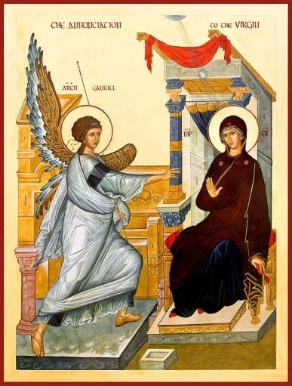 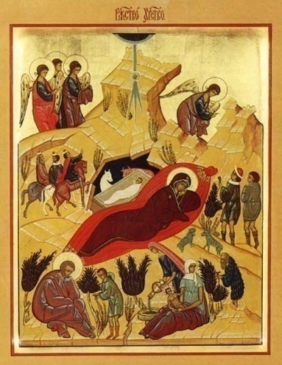 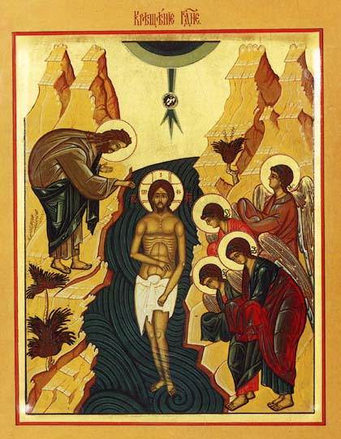

_____________________________________________________________________________________________

Подсказка: «Крещение», «Благовещение», «Рождество Христово»

**7. Закончи предложения:**

А) Весть о рождении Иисуса принёс Марии ______________________________________.

Б) Этот день называется _______________________________________________________.

В) Иисус родился в городе _____________________________________________________.

Г) Мать Мария положила Младенца в ___________________________________________.

Д) Первыми узнали о рождении Спасителя _______________________________________.

**8. Соедини фотографию с названием части храма:**

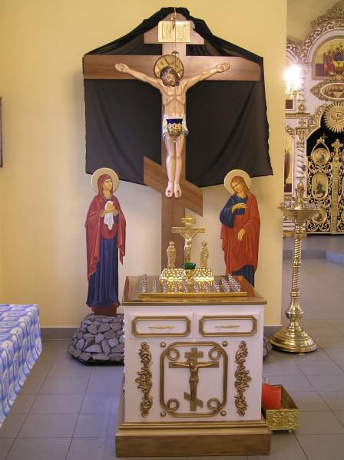 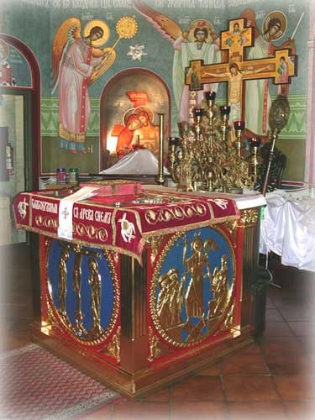 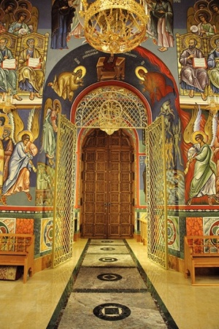

Вход в храм (притвор) Панихидный столик

Иконостас 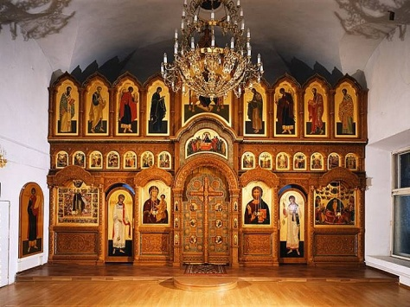 Святой престол

**9.** Обведи букву правильного ответа. **Почему всемогущий Бог не сделает так, чтобы в мире не было зла?**

а) Он может все, кроме этого.

б) Господь дал людям свободу выбирать между добром и злом.

в) Он не хочет избавлять мир от зла.

г) Он хочет, чтобы в мире было и добро, и зло.

**10. Внимательно посмотри на схему.**

**Покаяние (Раскаяние)**

|  |  |  |
| --- | --- | --- |
| **1. Сожаление о том, что сделано** | **2. Готовность исправить свой поступок и понести за него наказание** | **3. Твердое решение больше так не поступать** |

Как ты думаешь, почему для искреннего раскаяния важны все три составляющие?

______________________________________________________________________________________________________________________________________________________________________________________________________________________________________________________________________________________________________________________________________________________________________________________________________________________________________________________________________________

**11.** Обведи букву правильного ответа.  **Как соотносятся между собой Библия и Евангелие?**

а) Библия входит в состав Евангелия

б) Это две совершенно разные отдельные книги

в) Евангелие входит в состав Библии

г) Одна книга дополняет другую

**12.** Обведи букву правильного ответа. **Евангелие в переводе означает «Благая весть». О чем эта «Благая весть».**

а) О том, что в мир пришел Спаситель Иисус Христос

б) О рождении святых людей

в) О том, что добро победило зло

г) О хороших событиях

**13**. **Разделите слова на 2 группы:**

Грехопадение, Воскресение Христово, Нагорная проповедь Христа, дарование людям закона Моисеева, Рождество Христово, крестная смерть Спасителя, крещение Христа в Иордане, великий потоп, сотворение мира, искушение Христа в пустыне

|  |  |
| --- | --- |
| События Ветхого Завета | События Нового Завета |
|  |  |

**14. Зачем Бог даровал человеку свободу?** Обведи букву правильного ответа.

а) Чтобы человек делал только то, что хотел

б) Чтобы человек свободно и добровольно вступал на путь истины и добра и мог, если захочет, выбрать для себя жизнь с Богом

в) Чтобы сделать жизнь человека проще

***Повышенный уровень.***

***15. Таинства православной церкви. Рассмотри фотографии. Сделай недостающие подписи.***

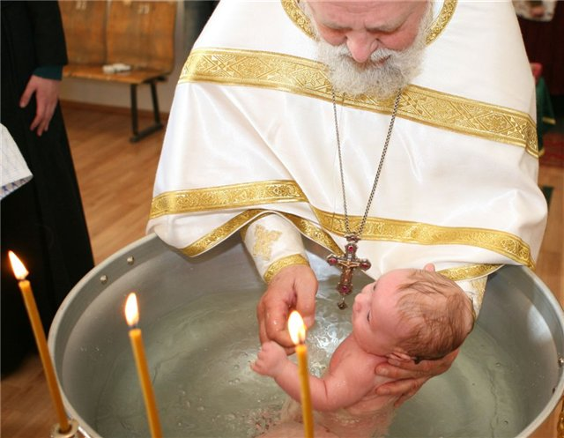 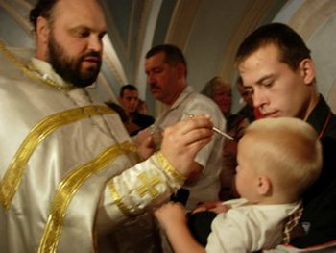

***_________________________________* Миропомазание**

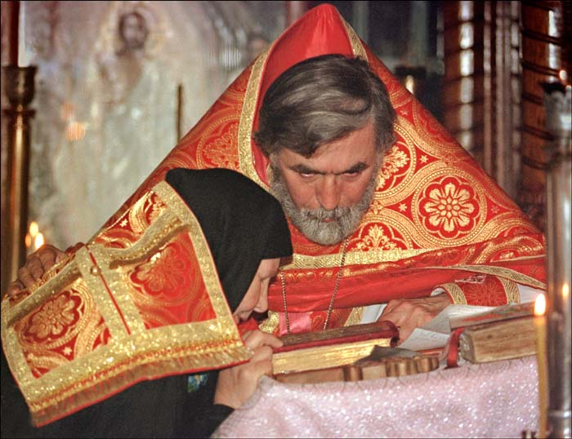 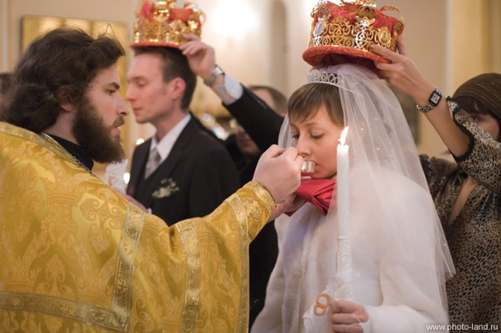

**Покаяние и отпущение грехов *__________________________________***

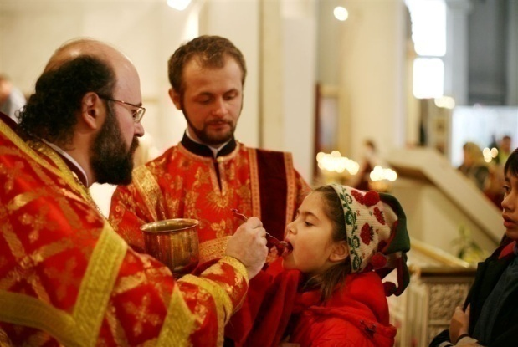 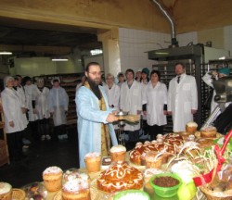

***__________________________________* Елеосвящение**

***16. Придумай вопросы к словам кроссворда:***

|  |  |  |  |  |  |  |  |  |  |  |  |  |  |  |
| --- | --- | --- | --- | --- | --- | --- | --- | --- | --- | --- | --- | --- | --- | --- |
|  | | | | п | о | н | и | **м** | а | н | и | е |  | |
| с | о | ч | у | в | с | т | в | **и** | е |  | |
|  |  | |  | м | о | р | а | **л** | ь |  | |  |
|  | | | д | **о** | б | р | о | т | а |
| щ | е | д | р | о | **с** | т | ь |  | | |
|  | у | в | а | ж | **е** | н | и | е |  | |
| с | о | с | т | **р** | а | д | а | н | и | е |
|  | | с | в | о | б | о | **д** | а |  | | | | |
| с | о | п | е | р | е | ж | **и** | в | а | н | и | е |  |
| з | а | п | о | в | **е** | д | и |  | | |  |  |  |

**____________________________________________________________________________________________________________________________________________________________________________________________________________________________________________________________________________________________________________________________________________________________________________________________________________________________________________________________________________________________________________________________________________________________________________________________________________________________________________________________________________________________________________________________________________________________________________________________________________________________________________________________________________________________________________________________________________________________________________________________________________________________________________________________________________________________________________________________________________________________________________________________________________________________________________________________________________________________________________________________________________________________________________________________________________________________________________________________________________________________________________________________________________________________________________________________________________________________________________________________________________________________________________________________________________________________________________________________________________________________________________________________________________________________________________________________________________________________________________________________________________________________________________________________________________________________________________________________________________________________________________________________________________________________________________**

**Ключи:**

|  |  |  |
| --- | --- | --- |
| **№** | **Задание** | **Ответ** |
| **1** | **Принятие христианства Русью состоялось в:**  А. 863 году  Б. 865 году  В. 988 году  Г. 1054 году | **В** |
| **2** | **Христианизация Руси произошла при:**  А. Ярославе Мудром  Б. Святославе  В. Владимире  Г. Петре Первом | **В** |
| **3** | **Евангелие-это:**  А. **с**вященный ритуал  Б. Православный праздник  В. жизнеописание Иисуса Христа  Г. культовая практика | **В** |
| **4** | **Распредели слова на две группы:**   |  |  | | --- | --- | | Что помогает человеку быть ближе к Богу? | Что помогает человеку быть дальше от Бога? | | молитва, соблюдение заповедей, смирение, пост, любовь к ближним, почитание законов, забота о родных | дерзость, грех, скупость, гордость, обман, непослушание, обида, | | |
| **5** | **Икона это:**  А. картина на библейские сюжеты  Б. священное изображение  В. памятник искусства  Г. рождественская открытка | **Б** |
| 6 | Рассмотри иконы. Используя подсказку, определи и напиши, какому событию посвящена каждая икона. | «Благовещение», «Рождество Христово», «Крещение» |
| 7 | Закончи предложения: | Ангел, Благовещение, Вифлеем, ясли, пастухи. |
| **8** | Соедини фотографию с названием части храма: | Слева направо: панихидный столик, Святой престол, вход в храм (притвор), иконостас |
| **9** | Почему всемогущий Бог не сделает так, чтобы в мире не было зла?  а) Он может все, кроме этого.  б) Господь дал людям свободу выбирать между добром и злом.  в) Он не хочет избавлять мир от зла.  г) Он хочет, чтобы в мире было и добро, и зло. | Б) |
| **10** | Как ты думаешь, почему для искреннего раскаяния важны все три составляющие? | **Ответ оценивает учитель** |
| **11** | **Как соотносятся между собой Библия и Евангелие?**  а) Библия входит в состав Евангелия  б) Это две совершенно разные отдельные книги  в) Евангелие входит в состав Библии  г) Одна книга дополняет другую | **в)** |
| **12** | **Евангелие в переводе означает «Благая весть». О чем эта «Благая весть».**  а) О том, что в мир пришел Спаситель Иисус Христос  б) О рождении святых людей  в) О том, что добро победило зло  г) О хороших событиях | **а)** |
| **13** | **Разделите слова на 2 группы:**  Грехопадение, Воскресение Христово, Нагорная проповедь Христа, дарование людям закона Моисеева, Рождество Христово, крестная смерть Спасителя, крещение Христа в Иордане, великий потоп, сотворение мира, искушение Христа в пустыне   |  |  | | --- | --- | | События Ветхого Завета | События Нового Завета | | Грехопадение, дарование людям закона Моисеева, великий потоп, сотворение мира | Воскресение Христово, Нагорная проповедь Христа Рождество Христово, крестная смерть Спасителя, крещение Христа в Иордане, искушение Христа в пустыне | | |
| **14** | **Зачем Бог даровал человеку свободу?**  а) Чтобы человек делал только то, что хотел  б) Чтобы человек свободно и добровольно вступал на путь истины и добра и мог, если захочет, выбрать для себя жизнь с Богом  в) Чтобы сделать жизнь человека проще | **б)** |
| **15** | Таинства православной церкви. Рассмотри фотографии. Сделай недостающие подписи. | Крещение, таинство брака (венчание), причащение |

**Оценивание результатов усвоения курса.**

При преподавании курса ОРКСЭ предполагается безотметочная система оценки. Оценивание производится по итогам четверти ( года) по системе «зачет/незачет».

Подходы к оцениванию могут быть представлены системой вербального поощрения, похвалой, одобрением.

Оцениванию не подлежат: темп работы ученика, личностные качества школьников, своеобразие их психических процессов (особенности памяти, внимания, восприятия, темп деятельности и др.).  
 Оцениванию подлежат индивидуальные учебные достижения обучающихся (сравнение сегодняшних достижений ребенка с его собственными вчерашними достижениями). Положительно оценивается каждый удавшийся шаг ребенка, попытка (даже неудачная) самостоятельно найти ответ на вопрос. Необходимо поощрять любое проявление инициативы, желание высказаться, ответить на вопрос, поработать у доски. Поощрять, не боясь перехвалить. Учить детей осуществлять самоконтроль: сравнивать свою работу с образцом, находить ошибки устанавливать их причины, самому вносить исправления. Осуществление информативной и регулируемой обратной связи с учащимися должно быть ориентировано на успех, содействовать становлению и развитию самооценки.

По ОРКСЭ контрольные работы не проводятся.

По ОРКСЭ домашние задания не задаются.

Оценка усвоения комплексного учебного курса ОРКСЭ включает предметные, метапредметные результаты и результаты развития личностных качеств.

|  |  |
| --- | --- |
| Критерии результатов усвоения курса | Инструментарий |
| Предметные результаты:  - знание и принятие ценностей;  - понимание светской и религиозной морали для выстраивания конструктивных отношений;  - осознание и принятие нравственной нравственности и духовности в жизни. | - тесты,  - составление словарей терминов и понятий,  - контрольно - измерительные материалы,  - защита проектов. |
| Метапредметные результаты | - творческие работы,  - участие в конференциях,  - диспуты,  - ролевые игры,  - тесты,  - тренинги. |
| Личностные качества | - диагностика качеств личности,  - портфолио. |